
Тюменская область, г. Тюмень,
ул. Минская, 9"Б", оф. 101 Тел. 8(3452) 41-00-22; 589-532; 92-00-23 www.plastikom72.ru
Прайс на 27.03.2018

Для животных
 |  | Бионет Супер  Разлагает иловый осадок, уничтожает запахи. Аварийный продукт растворения засоров., ПАВ,  Для переработки экскрементов для собак! |  | 2800
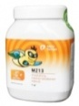 |  |  | Активатор компостирования навоза КРС, птица. Действует быстро 2-3 месяца и без запаха.  На 3-5 м3 навоза 1 кг | 2500
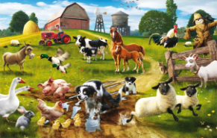  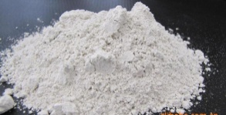 |  | Глауконит  Назначение:  -кормовая добавка в рационы с/х животных и птицы  -сорбент для выведения из организма кишечных токсинов и радионуклидов  -основа для нанесения пробиотиков  -стимулятор роста молодняка  -препарат для лечения желудочно-кишечных заболеваний с/х животных  Применение:  0,25-0,5% от сухого вещества рациона (для свиней, птицы); 0,15 г/кг живой массы (для КРС) |  | 7,5кг(ведро)=400 руб. 14, 5(ведро)=700 руб. 26,5(ведро)=1200руб. 50(мешок)=2000 руб.
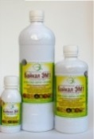 |  | Байкал ЭМ – 1  Сокращает выбраковку и падеж;  Повышает аппетит;  Предотвращает расклевы;  Понижает уровень запаха (аммиака) в помещении;  Повышает активность поведения. |  | 250 мл - 100 рублей  500 мл - 150 рублей  1 литр - 200 рублей  10 л. - 2000 рублей
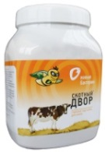 |  | Скотный двор, глубокая подстилка для коров, лошадей  Компостирует навоз и солому подстилки  Уменьшает запах мочевины и навоза  Улучшает качество и запах мяса животных  Уменьшает болезни ротовой полости, вымени, ног и копыт  0,5 кг на 50 м² для коров, 10 г на 1 м² |  | 1300
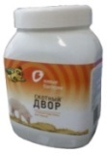 |  | Скотный двор, глубокая подстилка для свиней, овец, коз и кроликов  Расщепляет органические отходы  Уменьшает количество патогенных микроорганизмов  Служит дополнительным источником тепла  на 100 м² для свиней, 0,5 кг на 100 м² для кролик |  | 1300
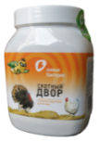 | Скотный двор, глубокая подстилка для кур, индюк, гусей  Уменьшает запах помёта. Увеличивает время между чистками помещений. Для птиц 10 г для 1 м2 |  |  | 1300
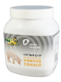  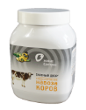 | Скотный двор, компостирование навоза коров и свиней  Уменьшает токсичность навоза. Снижает запах. Уменьшает объем навоза. Уменьшает количество патогенных микроорганизмов. |  |  | 1350
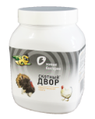 | Скотный двор, компостирование помета  Уменьшает токсичность помёта. Снижает запах. Уменьшает объем помёта. Уменьшает количество патогенных микроорганизмов. |  |  | 1350
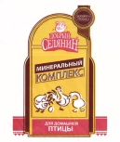 | Минеральный комплекс для домашней птицы  Нормализует минеральный обмен; повышает продуктивность; позволяет сохранить молодняк; увеличивает прочность скорлупы яиц. |  |  | 0,5 кг – 40  0,8 кг – 70  1,6 кг – 120
 | Мел кормовой Используется в качестве источника кальция. Способствует: нормализации минерального обмена веществ; повышению продуктивности; сокращению периода откорма; получению здорового потомства; сохранению молодняка и профилактике рахита; улучшению питательной ценности мяса, яиц, молока. |  |  | 1 кг – 50  2,5 кг – 100
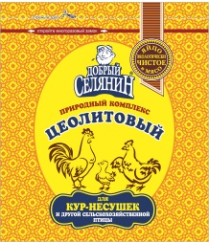 | Цеолитовый природный комплекс с витаминами и минералами для домашней птицы выводит из организма радионуклиды, пестициды, соли тяжелых металлов, др. яд. в-ва, попадающие с комбикормом; повышает усваиваемость питательных веществ кормов; удаляет из ЖКТ избыток жидкости, газы, эндотоксины; предотвращает болезни, связанные с дефицитом микроэлементов; предотвращает размножение бактерий в птичнике. Масса 600 г. |  |  | 70
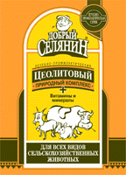 | Цеолитовый природный комплекс с витаминами и минералами для свиней позволяет повысить плодовитость, сохранность молодняка, предупредить массовые желудочно-кишечные заболевания, получить экологически чистою и здоровою продукцию (молоко, мясо), т.к. очищает организм от радионуклидов, солей тяж. металлов, пестицидов и др.вредных веществ. Масса 1,3 кг. |  |  | 120
 | Премикс для коз и овец позволяет: улучшить качество пуха у коз и шерсти у овец; увеличить молочную продуктивность коз; повысить жирность молока и улучшить его вкусовые и лечебные качества; получить здоровый жизнеспособный приплод; сохранить молодняк; повысить устойчивость к различным заболеваниям. Масса 200 г. |  |  | 40
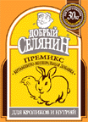 | Премикс для кроликов и нутрий позволяет: повысить устойчивость к различным заболеваниям; максимально сохранить поголовье; получить в год от одной крольчихи 20-25 крольчат, а от самки нутрии - 7-8 щенков; улучшить качество шкурок; увеличить убойный выход тушки на 10-15%; повысить вкусовые качества и питательную ценность мяса. Масса 200 г. |  |  | 40
 | Сера кормовая способствует: общему оздоровлению организма, улучшению обмена веществ и процессов пищеварения; дополнительному образованию белка при скармливании грубых кормов, повышению удоя, жирности молока; повышению качества шерсти, пуха, пера; увеличению прироста живой массы; улучшению вкусовых качеств мяса, молока, яиц. Масса 300 г. |  |  | 50
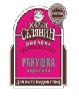 | Ракушка кормовая - источник кальция для птицы. Позволяет: повысить яйценоскость и качество скорлупы яиц;  предохранить молодняк от рахита; нормализовать пищеварение и обмен веществ; снизить расход кормов. |  |  | 1 кг – 45  4 кг – 110  1 кг (отб.) – 50  4 кг (отб.) – 120
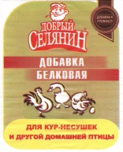 | Белковая добавка для кур-несушек и др. домашней птицы имеет в составе белки растительного и животного происхождения, легко усваивается; обладает привлекательным запахом, что способствует повышению аппетита и дает высокую поедаемость корма. Данный корм прост в применении, не требует дополнительной обработки. |  |  | 400 г - 60  1,7 кг – 150
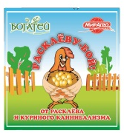 | Премикс "Расклёву-бой" против расклева яиц и каннибализма у птиц для снятия и профилактики расклёва (каннибализма) у всех видов молодняка и взрослой с/х птицы: кур, индейки, цесарки, перепелов, водоплавающей птицы. Масса 500 г. |  |  | 160
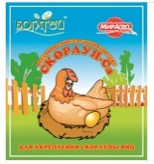 | Премикс для улучшения качества скорлупы "Скорлуп-Са" для укрепления скорлупы яиц, улучшает основные показатели – толщину, структуру, деформационную прочность.  Рекомендуется использовать для профилактики несения яиц без скорлупы. Масса 500 г. |  |  | 60
 | Премикс для молочных коров позволит: увеличить удои; повысить содержание жира и белка в молоке; улучшить вкусовые качества, питательность молока; продлить период лактации; увеличить продуктивный период жизни; набрать вес; нормализовать обмен веществ; повысить устойчивость к различным болезням; получить здоровый приплод. Масса 150 г. |  |  | 150 г – 50  300 г - 60
 | Премикс для телят позволяет повысить суточные привесы телят на 100-200 грамм; предохранить от различных заболеваний и нарушений обмена веществ. |  |  | 150 г – 40  300 г – 60
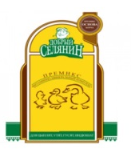 | Премикс для цыплят, утят, индюшат позволяют: получить до 300 яиц в год от одной несушки; сократить период выращивания бройлеров; увеличить убойный вес тушки на 10-15%; получить здоровое жизнеспособное потомство; сохранить молодняк; сократить период линьки; улучшить вкусовые качества и диетическую ценность яиц и мяса. Масса 150 г. |  |  | 40
 | Премикс для цыплят, утят, индюшат предотвращает падеж, нарушение обмена веществ, укрепляет здоровье и повышает устойчивость к различным заболеваниям, стрессам, предохраняет от рахита, дистрофии, судорог, утолщения суставов, и др.; повышение усвояемости питательных веществ и ускорения реакций обмена веществ. Масса 500 г. |  |  | 80
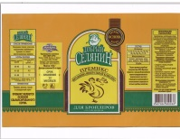 | Премикс для бройлеров сократить период выращивания бройлеров; увеличить убойный вес тушки на 10-15%; сохранить молодняк; улучшить вкусовые качества и диетическую ценность и мяса. Масса 150 г. |  |  | 45
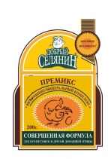 | Премикс для кур-несушек и другой домашней птицы "Совершенная формула" для окраски желтка позволит увеличить прочность скорлупы и яйценоскость, существенно улучшить вкус яйца, желтку приобрести яркую окраску, предохранит от снижения яйценоскости, преждевременной линьки, рахита, болезни глаз. Масса 150 г. |  |  | 40
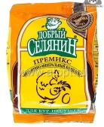 | Премикс для кур-несушек и другой домашней птицы (300 г) позволит: получить до 300 яиц в год от одной несушки; увеличить прочность скорлупы; повысить выводимость яиц; получить здоровое жизнеспособное потомство; улучшить вкусовые качества и диетическую ценность яиц и мяса. |  |  | 150 г – 40  300 г – 80
 | Премикс для насыщения витаминами и минералами ЖЕЛТКА восполнит недостаток природных каротиноидов, насытит его витаминами и минералами, улучшит вкус, а также придаст яркости цвету желтка. Масса 300 г. |  |  | 100
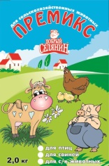 | Премикс для всех видов с/х животных позволяет: увеличить питательную ценность корма; улучшить аппетит и нормализовать обмен веществ; повысить иммунитет и предохранить от болезней; увеличить продуктивность животных; сократить период откорма; улучшить питательную ценность и вкусовые качества мяса и молока; получить здоровое потомство и сохранить молодняк. Масса 500 г. |  |  | 80
 | Премикс для свиней на откорме позволит: увеличить суточные привесы на 20-30%; сократить период откорма на 1,5-2 месяца; уменьшить расход кормов на 20-25%; улучшить питательные и вкусовые качества мяса; снизить заболеваемость животных. |  |  | 150 г – 40  300 г – 50
 | Премикс для молочных поросят позволит: сохранить молодняк; увеличить ежесуточный привес; перенести без стресса отъем от свиноматки, перевод на обычный корм; нормализовать обмен веществ; предохранить от диспепсии, рахита, анемии, расстройств пищеварения и др. заболеваний. |  |  | 150 г – 40  300 г – 60
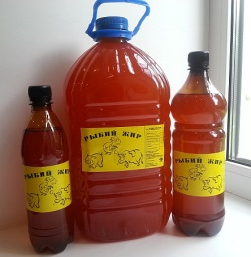 | Рыбий жир - источник витаминов A, D и E, полиненасыщенных жирных кислот, йода, брома, фосфора и серы. Легко усваивается организмом. Улучшает минеральный обмен веществ, укрепляет иммунную систему, благоприятно влияет на рост и развитие животных. Для профилактики и лечения рахита, остеомаляции, хронических инфекций, анемии, аллергии, заболеваний ЖКТ; как общеукрепляющее средство, для ускорения заживления ран и сращивания костных переломов. |  |  | 100 мл – 50  500 мл – 150
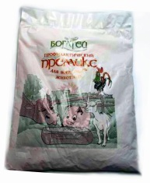 | Премикс профилактический для всех видов животных позволит: повысить иммунитет и предохранить от различных заболеваний; увеличить продуктивность животных; сократить период откорма; получить здоровое потомство; сохранить молодняк; улучшить питательность и вкусовые качества мяса, молока; обогатить витаминами и минералами корм; улучшить аппетит животных. Масса 500 г. |  |  | 80
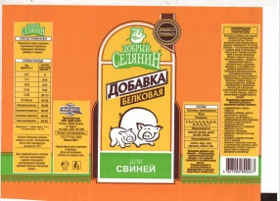 | Белковая добавка для свиней позволит: нормализовать обмен веществ; избежать анемии, рахита, диспепсии у поросят; повысить устойчивость к болезням; получить многоплодный здоровый опорос; предохранить от рождения мертвых поросят; сохранить молодняк; увеличить среднесуточные привесы; повысить вкусовые качества и питательность мяса. Масса 300 г. |  |  | 50
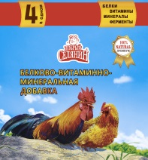 | Белково-витаминно-минеральная добавка для птиц с ферментами позволяет приготовить полноценный корм в любых условиях. Повышает продуктивность птицы. Состав: рыбная и мясная мука, шрот соевый, соя тостированная, дрожжи, комплекс ферментов, фосфаты, лизин, витамины и микроэлементы, линолевая кислота. Масса 1,7 кг. |  |  | 230
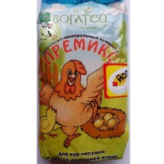 | Премикс для кур-несушек и другой домашней птицы йодированный позволит: ускорить рост и развитие птицы; повысить яйценоскость; увеличить прочность скорлупы; повысить убойный вес; повысить выводимость яиц; получить здоровое жизнеспособное потомство; увеличить диетическую ценность яиц и мяса. Масса 500 г. |  |  | 80
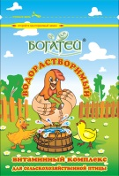 | Премикс водорастворимый - витаминный комплекс для с/х птицы. Вероятность доведения витаминов до птицы через питье выше, чем через корм. Это позволит: ускорить рост и развитие птицы; увеличить яйценоскость; повысить выводимость яиц; получить здоровое жизнеспособное потомство; повысить устойчивость организма птицы к заболеваниям. Масса 300 г. |  |  | 130
 | Премикс для с/х птицы в период линьки позволит перенести процесс смены оперения максимально быстро и безболезненно, без потери продуктивности. Масса 300 г. |  |  | 110
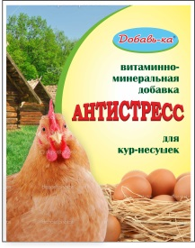 | Премикс для кур-несушек Антистресс. Признаки стрессовой реакции: снижение и потеря аппетита, испуг, беспокойство, повышенные возбудимость и температура тела, мышечная дрожь, понос, учащение дыхания и сердцебиения, синюшность слизистых оболочек, уменьшение продуктивности, рост заболеваемости. Премикс позволит: повысить устойчивость организма птицы к воздействию стрессоров; восстановить яйценоскость, прирост живой массы. Масса 500 г. |  |  | 90
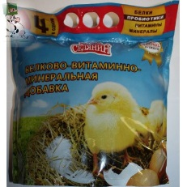 | Белково-витаминно-минеральная добавка для цыплят имеет в составе пробиотик, который обеспечивают восстановление нормафлоры кишечника, обладает высокой устойчивостью к сокам и ферментам ЖКТ птицы, активизирует реакции неспецифического иммунитета и процессы пищеварения в кишечнике, в результате чего повышается продуктивность и скорость роста. Масса 1,7 кг. |  |  | 220

